**IMPLEMENTAÇÃO EM C DE ABSTRACÇÕES DE DADOS**

**TÉCNICA DOS TIPOS INCOMPLETOS**

**F. Mário Martins, LI3, 2016**

Como vimos anteriormente, um **módulo de dados** é uma implementação encapsulada, protegida, segura e robusta de um *tipo abstracto de dados* (**TAD**), ou seja, um tipo de dados que pode ser representado de muitas formas mas que deve obedecer a um conjunto de propriedades de comportamento bem definidas. Procurando clarificar o que vamos apresentar em seguida, chamaremos ao tipo abstracto de dados, **TAD**, e à sua representação na linguagem (neste caso C) tipo concreto de dados, **TCD**.

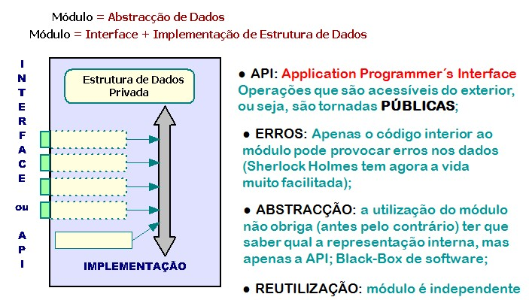

Em C, a criação deste tipo de módulos de dados requer algum esforço de programação de modo a que propriedades como encapsulamento, robustez, segurança, etc., possam ser garantidas.

Em C, a API é definida no ficheiro .h e a implementação no ficheiro .c. Assim, no ficheiro .h deveremos definir o essencial do **TAD**, e no ficheiro .c a sua implementação concreta, ou seja, o correspondente **TCD**.

Vamos tomar como exemplo a implementação de uma Árvore Binária de Procura (ABP), e apresentar algumas técnicas fundamentais para podermos em C criar um correcto **módulo de dados**, reutilizável (ainda que não genérico) e com encapsulamento (implementação escondida e acesso apenas via API).

O nosso TAD é uma ABP. Uma ABP é uma estrutura não linear, **hierárquica**, formada por nós (ou **nodos**) dispostos segundo uma dada hierarquia e **ordem**.

Uma ABP é um conjunto finito de nodos que pode ser vazio ou pode ser particionado em três sub-conjuntos disjuntos: uma raiz e duas árvores binárias denominadas sub-árvore da esquerda e sub-árvore da direita.

Assim, cada nodo da árvore conterá a informação (também designada **chave ou valor**) a guardar na árvore, e as suas sub-árvores esquerda e direita.

As propriedades estruturais do tipo abstracto ABP são as seguintes:

* *A sub-árvore esquerda de um nodo contém apenas nodos cujos valores são inferiores ao valor do nodo;*
* *A sub-árvore direita de um nodo contém apenas nodos cujos valores são superiores ao valor do nodo;*
* *As sub-árvores direita e esquerda de um nodo são também ABP (recursividade);*
* *Não existem nodos duplicados (ou seja, valores duplicados).*



Será que já temos o nosso TAD ABP especificado? Não. Falta definir o *tipo dos valores dos nodos* e as *operações* que queremos definir sobre o TAD.

Vamos também dar um nome a este nosso TAD. Vamos chamar-lhe a partir de agora **TAD_ABP** (tipo abstracto de dados árvore binária de procura). Este é o tipo que os utilizadores irão usar através das operações que forem criadas na API do módulo que o vai implementar.

Vamos implementar em C este **TAD_ABP** usando um **TCD_ABP** (tipo concreto de dados árvore binária de procura).

Para este exemplo, vamos definir que as chaves ou valores são **strings**.

Quanto às operações, podemos desde já definir algumas operações comuns:

* Criar um novo TAD_ABP (ler criar uma nova árvore binária de procura);
* Inserir um novo valor no TAD_ABP;
* Verificar se existe um dado valor no TAD_ABP;
* Remover um dado valor do TAD_ABP;
* etc.

Especificado o TAD que pretendemos implementar, vamos passar de imediato à codificação em C tendo em atenção que necessitamos de criar os ficheiros .h e .c do módulo, a que chamaremos, por exemplo, **minhaABP.h** e **minhaABP.c**.

Uma questão muito importante antes mesmo de criarmos tais ficheiros, será pensarmos como vamos pretender que o nosso **TAD_ABP** seja usado, seja por nós mesmos ou por outros quaisquer clientes do módulo que vamos construir. Ou seja, qual a sintaxe que vamos proporcionar na API do módulo para que a nossa abstracção seja usada?

Antes mesmo de definirmos a própria API, vamos ver uma possibilidade e analisá-la.

#include <stdlib.h>

#include <stdio.h>

**#include "minhaABP.h"**

.....

**TAD_ABP abp1, abp2;**

char* nome;

................

**/* Inicialização das ABP */**

abp1 = cria_ABP();

abp2 = cria_ABP();

............

**/* Operações diversas */**

abp1 = insere_ABP(abp1, "Pedro Nuno");

abp2 = insere_ABP(abp2, "Rita Isabel");

............

**/* Delete */**

delete_ABP(abp1);

delete_ABP(abp2);

......

A organização da informação pelos ficheiros C terá uma estrutura clara e uniforme para este tipo de preocupações de abstracção de dados, e que é a seguinte:

**Ficheiro minhaABP.h**

. declaração do tipo de cada chave/valor de um nodo

. declaração abstracta da ABP, ou seja, do **TAD_ABP**

**Ficheiro minhaABP.c**

. #include **"minhaABP.h"**

. declaração do tipo do nodo (struct)

. declaração do tipo concreto do TAD_ABP

Comecemos pelo ficheiro **minhaABP.h.**

A declaração do tipo chave/valor será feita escrevendo:

typedef char* valorNodo;

**A declaração abstracta da ABP deverá esconder dos utilizadores do módulo a implementação concreta.**

Em C, é possível realizar a **declaração prévia** (no ficheiro **.h** portanto) de tipos que são apontadores para um tipo estruturado (baseado em **struct**). Tal é muito importante para a realização do encapsulamento de dados.

Assim, é possível ter no ficheiro **.h** uma declaração como:

typedef struct ABP_Nodo* **TAD_ABP**;

sem definir em tal ficheiro .h qual a estrutura de **ABP_Nodo**. Será apenas definida no respectivo ficheiro respectivo .c, daí o nome de **TIPO INCOMPLETO**.

O nosso tipo abstracto de dados, **TAD_ABP**, foi declarado no ficheiro .h como sendo um apontador para o seu TCD, um **ABP_Nodo**. **É esta a regra para se garantir em C "data hiding", ou seja, esconder dos utilizadores a implementação dos dados.**

De facto, a estrutura **ABP_Nodo** não é declarada no ficheiro .h, pelo que assim se consegue esconder a verdadeira implementação de **ABP_Nodo**, que apenas será apresentada no ficheiro .c.

Assim, no ficheiro **minhaABP.h** teremos apenas, de momento, as declarações estruturais (de dados):

typedef char* valorNodo;

typedef struct TCD_ABP* **TAD_ABP**;

Falta, naturalmente, declarar as funções que vamos tornar púbicas pela API.

Quanto ao ficheiro de implementação, **minhaABP.c** (que contém o TCD, ou seja, a verdadeira implementação do TAD), naturalmente que deverá realizar o **include** do ficheiro **minhaABP.h**, e, em seguida, concretizar o tipo **ABP_Nodo**.

Tal será feito definindo, por exemplo, os tipos:

typedef struct nodoABP { **// tipo do nodo da ABP**

valorNodo valor;

struct nodoABP* direito;

struct nodoABP* esquerdo

} ABP_NODOT;

typdedef struct TCD_ABP { **// tipo concreto da ABP**

ABP_NODOT* raiz;

} TCD_ABP;

Finalmente, todas as funções a declarar no ficheiro .h devem possuir uma sintaxe que apenas refere o nome do TAD, neste caso, TAD_ABP, pois é o único tipo acessível do exterior (juntamente com o subtipo valorNodo).

Teremos portanto, adicionalmente, em **minhaABP.h** as assinaturas (protótipos) das funções, tais como (seguindo um estilo mais funcional):

TAD_ABP cria_ABP();

TAD_ABP insere_ABP(TAD_ABP abp, valorNodo valor);

TAD_ABP delete_ABP(TAD_ABP abp);

int existe_ABP(TAD_ABP abp, valorNodo valor);

...